学习中心：校本部
分 数：



现代远程教育毕业论文

题目 小型电子商务网站的设计与实现

学 号 17390001023

学生姓名 张勋

导师姓名 欧阳荣彬

2019年 11月 30日

原创性声明
本人郑重声明： 所呈交的学位论文，是本人在导师的指导下，独立进行研究工作所取得的成果。除文中已经注明引用的内容外，本论文不含任何其他个人或集体已经发表或撰写过的作品或成果。对本文的研究做出重要贡献的个人和集体，均已在文中以明确方式标明。本声明的法律结果由本人承担。

论文作者签名： 张勋

日期：2019年11月30日

论文提要
随着互联网的普及，我们生活的方方面面都能享受到它给我们带来的方便。最典型的就是购物，原来只能去实体店买东西，地方远不说，价格还很高，作为消费者也是很无奈。于是在这种背景下就慢慢的催生了电子商务，让我们不仅能在电脑或者手机上轻松完成购物，还能享受低价优惠。而且随着互联网技术的不断发展，使得电子商务给我们带来越来越多的生活便利，比如网上看病挂号、交水电费、买火车票机票等。本文首先介绍了互联网的发展与现状，以及电子商务的发展与现状，其中分析电子商务的一些问题和发展前景；然后在这个背景下设计并实现了一个微型购物商场。本文主要对电子商务网站的业务流程和功能模块进行了分析和实践，分为业务端和管理端，业务端负责商品的展示与购买，管理端负责商品的增删改查等功能。然后各端系统又分为前台与后台，前台指的是页面展示，后台是业务逻辑和数据库的增删改查，而且对每个系统还做了安全性处理。本网站是应用MVC开发模式，使用MySQL、JavaEE、jsp、sql等开发技术，以及eclipse作为开发工具，实现的各个功能模块。并最终开发出一个易于操作、安全稳定、容易管理的购物商场。

本文关键词：电子商务、Java、MySQL、MVC

目录
1绪论 5
1.1互联网的发展及现状 5
1.2 电子商务发展及现状 5
1.3 电子商务系统介绍 6
1.4 本文主要研究内容 6
2系统建设相关技术简介 7
2.1 Java EE及Servlet简介 7
2.2 MVC及SpringMVC模式简介 7
2.4 JSP简介 8
2.5 SQL简介 8
3系统需求分析 9
3.1 系统概述 9
3.2 业务流程分析 9
3.3 功能需求分析 9
3.3.1 业务端需求 9
3.3.2 管理端需求 10
4系统设计 11
4.1 系统构架设计 11
4.2 系统数据库设计 11
4.2.1 数据库概念介绍 11
4.2.2 数据库结构设计 11
4.3 系统安全设计 13
4.3.1 数据库安全（SQL注入） 13
4.3.2 跨站脚本攻击（XSS） 13
4.3.3 跨站请求伪造（CSRF） 14
4.4 系统模块设计 14
5商城业务端系统实现 15
5.1 用户模块 15
5.1.1 登录 15
5.1.2 注册 16
5.1.3 重置密码 16
5.1.4 用户信息查看与修改 17
5.2 购物模块 18
5.2.1 购物车查看 18
5.2.2 购物车管理 19
5.2.3 支付模块 19
5.3 商品浏览模块 19
5.3.1 商品首页浏览 20
5.3.2 商品搜索列表浏览 20
5.3.3 商品详情浏览 20
5.4 订单模块 21
5.4.1 生成订单 21
5.4.2 管理订单 21
5.4.3 查询订单 21
5.5 商品评论模块 22
5.5.1 添加评论 22
5.5.2 回复评论 22
5.5.3 删除评论 23
6商城管理端系统实现 24
6.1 用户模块 24
6.1.1 用户列表查看 24
6.1.2 用户信息 24
6.1.3 用户删除 25
6.2 商品模块 25
6.2.1 商品查看 25
6.2.2 商品修改 26
6.2.3 商品增加 26
6.2.4 商品删除 26
6.2.5 商品订单查看 26
6.3 商品评论模块 26
6.3.1 查看评论 26
6.3.2 回复评论 27
7参考文献 28
8作者致谢 29

1绪论

1.1互联网的发展及现状
目前的互联网已经从早期的野蛮生长，逐渐成熟转变成了人们生活中不可缺少的环节，出门走路上网、坐车上网、购物上网、社交上网等等通过互联网传递信息的方式已经被广大社会群体所接受，连我年迈的爷爷都会在手机上看新闻、看天气预报。
互联网的初衷是方便传播信息，初期只能通过传输介质传递一些文字和图片，而且速度都很慢。尤其图片的传输速度甚至慢到了一个夸张的地步。经过多半个世纪几代人不懈的努力，互联网终于成长为了一个“巨人”，现在它不仅能传输文字、图片，甚至视频、音频也可以进行传输。再到前几年移动互联网的到来，更加解放了互联网的潜力，原来只能在PC上进行的在线直播、大型网络游戏等依赖网速的商业模式，都在手机上有了突飞猛进的发展，随着5G的来临这把火会越烧越旺。
在互联网高速发展背景下，手机和PC等硬件设备渗透率达到空前高位，然后随之而来的IT技术更新，不仅拔高了互联网的高度，更加拓展了互联网的宽度，让互联网走进了车里、医院里、学校里、家里。加上人工智能这个人类“新朋友”，也慢慢出现在了各行各业，在为大家的生活提供了更加优质的服务。我相信我们正在携手互联网创建一个更加美好的世界。

1.2 电子商务发展及现状
电子商务经过多年高速发展，已经走进了广大人民群众的生活，时时刻刻为我们的生活提供着优质的服务，从最初只能在PC上浏览商品，到手机上安装App在线购买，这已经不是简单的买和卖了。商品的多样化，比如VR看房、全景买车，上至百科全书、在线服务、在线教育，下至水泥、钢材、砂石，在网上应有尽有；销售渠道的变宽，比如网红、大V的直播、软文推荐，大流量IP（intellectual property：知识产权）小说、电视剧、电影周边商品的售卖，可以说只有想不到，没有做不到。随着阿里巴巴的第一届“双十一购物节”的成功举办，此后的每届都吸引了国内外越来越多商家和买家加入，其也在不断创造销售神话，随之而来的各种购物节销售状况也是异常火爆。
国内外的电子商务繁荣发展，代表企业有国内的阿里巴巴、拼多多，国外的亚马逊。这些企业进入了我们生活的方方面面，不仅是购物，随着人工智能的加入，我们现在的教育、看病、娱乐也都在不同程度的受到积极影响。

1.3 电子商务系统介绍
随着电商行业的高速发展，越来越多的企业开始在电商端发力，来通过电商平台开辟销售渠道，越来越多的行业受到在网购的影响，导致其传统的销售模式已经逐渐没落，因此搭建企业电商平台就变得非常紧迫。目前企业中比较常用的几种电商平台，比如B2B2C电商平台，这类平台支持多商家入驻，是商家对商家与商家对客户的综合性商城平台；B2C电商平台是单纯的零售电商，是单纯的商家对客户的模式；O2O电商平台是在线上下订单由线下实体店提供服务的模式；B2B电商平台面对的是企业客户，以批发采购为主。
企业常用的就是以上这四种系统，各个系统都适用于各自的业务模式，但是随着市场需求的持续更新，系统的功能与模式也在不断的进行完善。

1.4 本文主要研究内容
通过本次电子商务网站的开发，学习电子商务网站开发所要用到的各种技术，以及各个技术之间的相互搭配使用。比如如何利用java和sql进行数据库操作，并把操作结果返回到页面上；还有如何通过html+css+js实现前端页面展示的各种常规布局和特效；学习编程开发中的MVC模式；以及网站安全方面的技术实践等。
同时也希望通过本次实践，深刻理解电子商务中的各种业务模式，以及整个网站的日常维护。以便在以后的工作中能把技术与业务良好地结合在一起，创造更加有用的价值。

2系统建设相关技术简介

2.1 Java EE及Servlet简介
Java是一门面向对象编程语言，不仅吸收了C++语言的各种优点，还摒弃了C++里难以理解的多继承、指针等概念，因此Java语言具有功能强大和简单易用两个特征。Java语言作为静态面向对象编程语言的代表，极好地实现了面向对象理论，允许程序员以优雅的思维方式进行复杂的编程。Java企业版API（Java Enterprise Edition）中提供了对EJB的规范。EJB是一个封装有某个应用程序之业务逻辑服务器端组件。Java EE的核心是EJB3.0, 其提供了更加便捷的企业级的应用框架。
Servlet（Server Applet）是Java Servlet的简称，称为小服务程序或服务连接器，用Java编写的服务器端程序，具有独立于平台和协议的特性，主要功能在于交互式地浏览和生成数据，生成动态Web内容。

2.2 MVC及SpringMVC模式简介
MVC开始是存在于桌面程序中的，M是指业务模型，V是指用户界面，C则是控制器，使用MVC的目的是将M和V的实现代码分离，从而使同一个程序可以使用不同的表现形式。比如一批统计数据可以分别用柱状图、饼图来表示。C存在的目的则是确保M和V的同步，一旦M改变，V应该同步更新。
模型－视图－控制器（MVC）是Xerox PARC在二十世纪八十年代为编程语言Smalltalk－80发明的一种软件设计模式，已被广泛使用。后来被推荐为Oracle旗下Sun公司Java EE平台的设计模式，并且受到越来越多的使用ColdFusion和PHP的开发者的欢迎。模型－视图－控制器模式是一个有用的工具箱，它有很多好处，但也有一些缺点。
Spring MVC属于SpringFrameWork的后续产品，已经融合在Spring Web Flow里面。Spring 框架提供了构建 Web 应用程序的全功能 MVC 模块。使用 Spring 可插入的 MVC 架构，从而在使用Spring进行WEB开发时，可以选择使用Spring的Spring MVC框架或集成其他MVC开发框架，如Struts1(现在一般不用)，Struts 2(一般老项目使用)等。

2.4 JSP简介
JSP（全称JavaServer Pages）是由Sun Microsystems公司主导创建的一种动态网页技术标准。JSP部署于网络服务器上，可以响应客户端发送的请求，并根据请求内容动态地生成HTML、XML或其他格式文档的Web网页，然后返回给请求者。JSP技术以Java语言作为脚本语言，为用户的HTTP请求提供服务，并能与服务器上的其它Java程序共同处理复杂的业务需求。

2.5 SQL简介
结构化查询语言(Structured Query Language)简称SQL，结构化查询语言是一种数据库查询和程序设计语言，用于存取数据以及查询、更新和管理关系数据库系统；
sql 语句就是对数据库进行操作的一种语言。

3系统需求分析

3.1 系统概述
本论文所要开发的系统按照B2C模式开发电商平台，主要解决商家对个人用户提供购物服务的问题。作为一个小型电子商务网站，实现了大部分大型电子商务网站的功能。

3.2 业务流程分析
业务流程具体可分为商品的展示与购买流程，商品评论的管理流程、商品的管理流程、用户的管理流程、以及购物车的管理流程，如图：
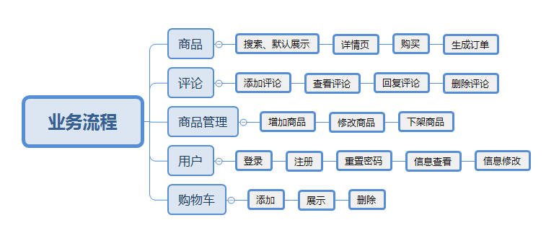

3.3 功能需求分析
本系统分为业务系统和管理系统。

3.3.1 业务端需求
本系统所要完成的功能有：商品管理、订单管理、用户管理、购物车管理、商品评论管理等，如图：
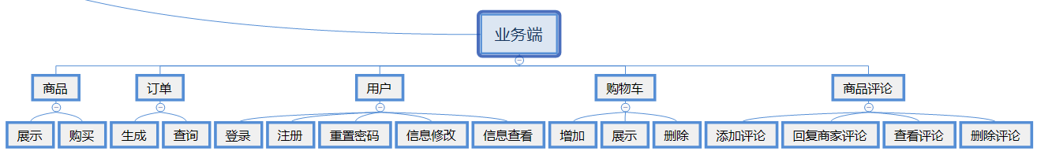

3.3.2 管理端需求
本系统所要完成的功能有：商品管理、订单管理、用户管理，商品评论管理等，如图：
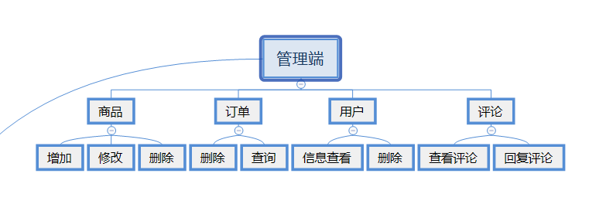

4系统设计

4.1 系统构架设计
本论文所要开发的系统可分为业务系统和管理系统，两个系统各自又有前端和后端。业务端主要负责商品的展示与购买、购物车、评论、用户登录注册等，管理端主要负责商品的增加、修改、删除以及用户的管理、评论的管理等。前端就是页面展示，后端就是数据库操作，如下图：
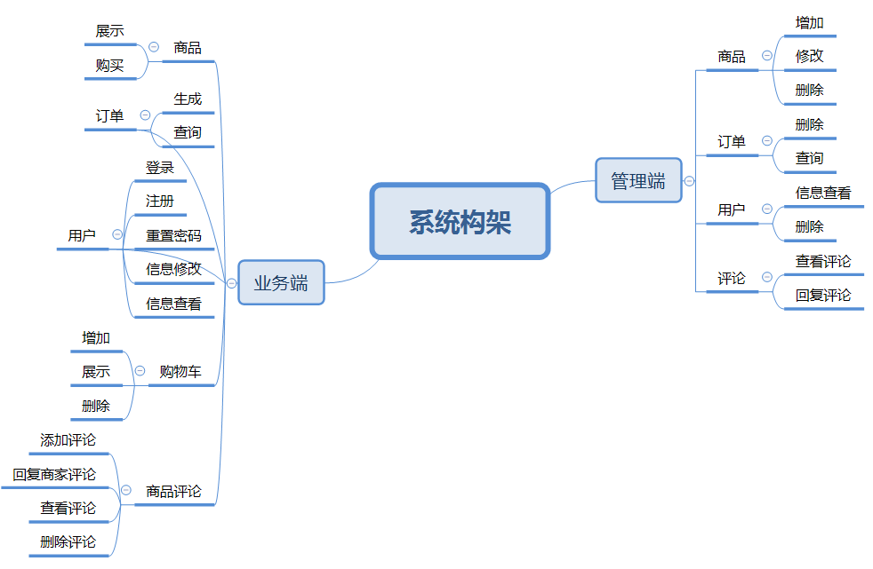

4.2 系统数据库设计
本系统采用MySQL作为数据库，用来存放商品、订单、用户等信息。

4.2.1 数据库概念介绍
数据库是以一定方式储存在一起、能与多个用户共享、具有尽可能小的冗余度、与应用程序彼此独立的数据集合，可视为电子化的文件柜——存储电子文件的处所，用户可以对文件中的数据进行新增、查询、更新、删除等操作。

4.2.2 数据库结构设计
本系统主要有以下几张表，分别是：
用户表（user）
名称 | 字段名称 | 数据类型 | 主键 | 非空
编号 | id | Int | yes | yes
用户名 | name | Varchar(50) | no | no
密码 | password | Varchar(50) | no | no
邮箱 | email | Varchar(255) | no | no
地址 | address | Varchar(255) | no | no
邮编 | postelcode | Varchar(50) | no | no

管理员表(admin)
名称 | 字段名称 | 数据类型 | 主键 | 非空
编号 | id | Int | yes | yes
管理员姓名 | admin | Varchar(50) | no | no
密码 | password | Varchar(50) | no | no

订单表(order)
名称 | 字段名称 | 数据类型 | 主键 | 非空
订单编号 | id | Int | yes | yes
状态 | state | Int | no | yes
用户 | name | Varchar(50) | no | yes
收货人 | consignee | Varchar(50) | no | yes
详细地址 | address | Varchar(200) | no | yes
邮编 | mail | Varchar(50) | no | yes
订单日期 | orderdate | Datetime | no | yes
电话 | tel | Varchar(50) | no | yes
总价 | price | Decimal | no | yes

商品表(book)
名称 | 字段名称 | 数据类型 | 主键 | 非空
编号 | id | Int | yes | yes
商品名称 | title | Varchar(50) | no | yes
商品描述 | desc | Varchar(100) | no | yes
商品图片 | imgs | Varchar(500) | no | yes
商品商家 | ename | Varchar(50) | no | yes
原价 | oldprice | Decimal | no | yes
优惠 | discount | Decimal | no | yes
进货价 | importprice | Decimal | no | yes
出售价 | sellprice | Decimal | no | yes
库存 | count | Int | no | yes
售量 | sellcount | Int | no | yes
类型 | type | Int | no | yes
商品属性 | attr | Varchar(500) | no | yes
添加时间 | intime | Datetime | no | yes

购物车表(buycar)
名称 | 字段名称 | 数据类型 | 主键 | 非空
编号 | id | Int | yes | yes
用户编号 | userid | Int | no | yes
商品编号 | goodsids | NVARCHAR(MAX) | no | yes

评论表(comment)
名称 | 字段名称 | 数据类型 | 主键 | 非空
编号 | id | Int | yes | yes
用户编号 | userid | Int | no | yes
评论内容 | content | NVARCHAR(MAX) | no | yes
添加时间 | intime | Datetime | no | yes

4.3 系统安全设计
本系统在安全方面的设计主要有以下三个方面：SQL注入、跨站脚本攻击、跨站请求伪造。

4.3.1 数据库安全（SQL注入）
SQL注入即是指web应用程序对用户输入数据的合法性没有判断或过滤不严，攻击者可以在web应用程序中事先定义好的查询语句的结尾上添加额外的SQL语句，在管理员不知情的情况下实现非法操作，以此来实现欺骗数据库服务器执行非授权的任意查询，从而进一步得到相应的数据信息。
解决方案是：避免将用户提供的输入直接放入SQL语句中，最好使用准备好的语句和参数化查询，这样更安全。本系统用到了 MyBatis 框架的SQL预编译功能，来解决这个问题。
示例代码：
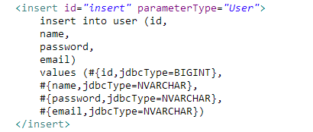

4.3.2 跨站脚本攻击（XSS）
跨站脚本攻击（也称为XSS）指利用网站漏洞从用户那里恶意盗取信息。比如用户在浏览网站、使用即时通讯软件、甚至在阅读电子邮件时，通常会点击其中的链接。攻击者通过在链接中插入恶意代码，就能够盗取用户信息。
解决方案是：可以利用org.apache.commons.lang3.StringEscapeUtils(注：3.6版本起，用commons-text包下的StringEscapeUtils代替)这个类对输入的参数进行html转义。本系统所有的JSP输出都用<c:out value=""></c:out>标签来实现，很好的预防了XSS。
示例代码：
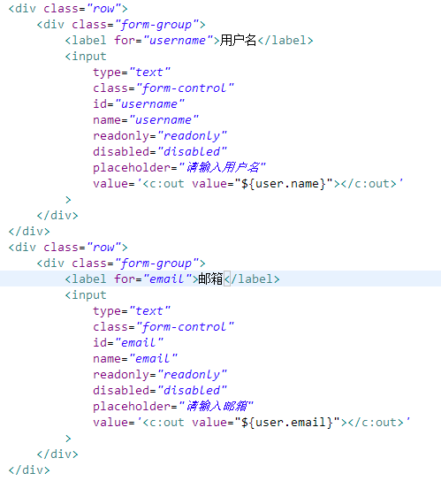

4.3.3 跨站请求伪造（CSRF）
CSRF（Cross-site request forgery）跨站请求伪造，也被称为“One Click Attack”或者Session Riding，通常缩写为CSRF或者XSRF，是一种对网站的恶意利用。在没有关闭相关网页的情况下，点击其他人发来的CSRF链接，利用客户端的cookie直接向服务器发送请求。
解决方案是：验证HTTP Referer字段、在请求地址中添加token并验证。本系统主要在支付功能里用到了以上解决方案来预防CSRF。

4.4 系统模块设计
本系统主要分为商品模块、评论模块、购物车模块、用户模块、订单模块，细分模块如图：
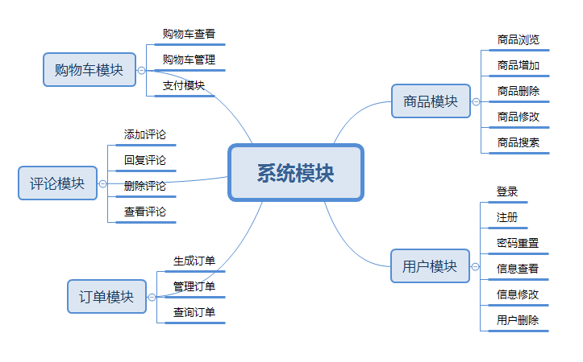

5商城业务端系统实现

5.1 用户模块
有以下登录、注册、重置密码、信息修改功能模块。

5.1.1 登录
主要负责用户的登录，用户可以通过用户名或邮箱进行登录，如图：
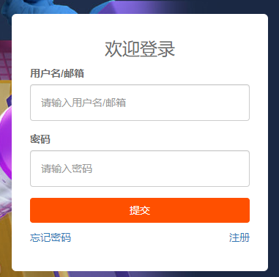
示例代码：
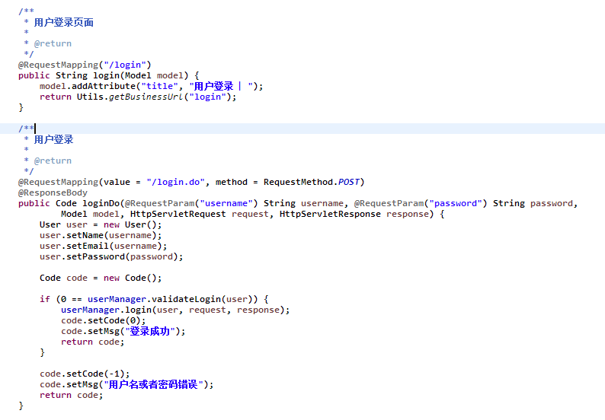

5.1.2 注册
主要负责新用户的注册，如图：
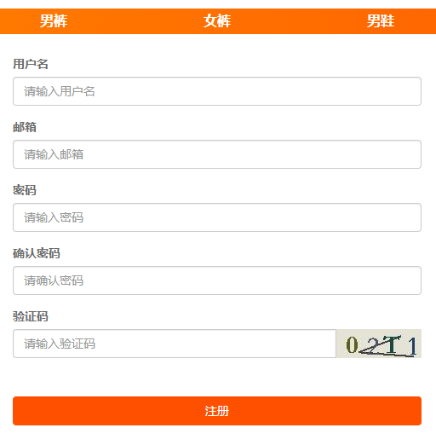
示例代码：
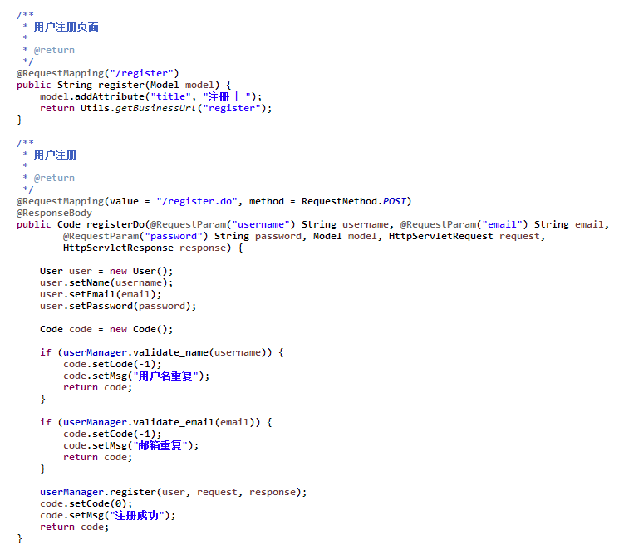

5.1.3 重置密码
主要负责新用户的注册，如图：
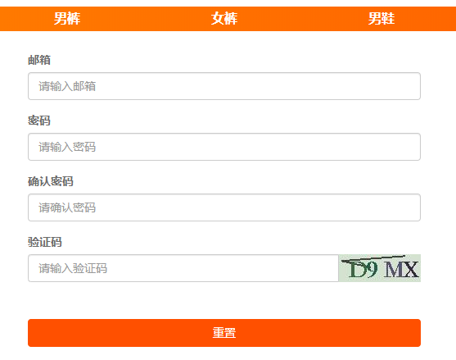
示例代码：
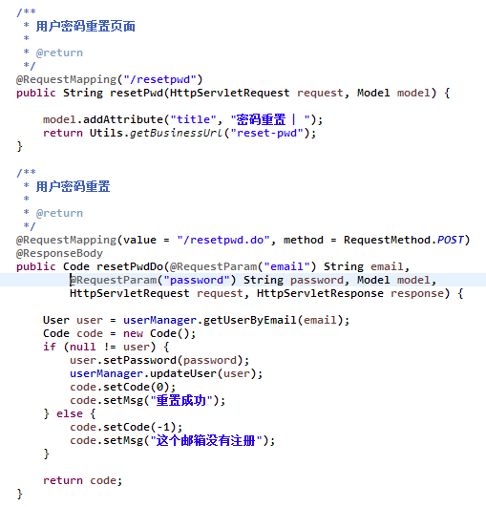

5.1.4 用户信息查看与修改
主要负责展示和修改用户信息，如图：
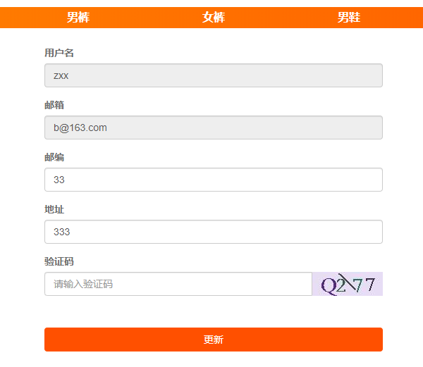
示例代码：
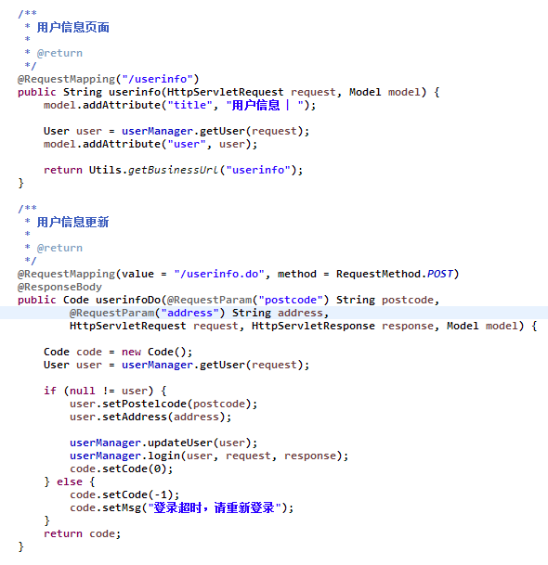

5.2 购物模块
主要负责购物车的相关操作。

5.2.1 购物车查看
主要负责购物车商品展示，如图：
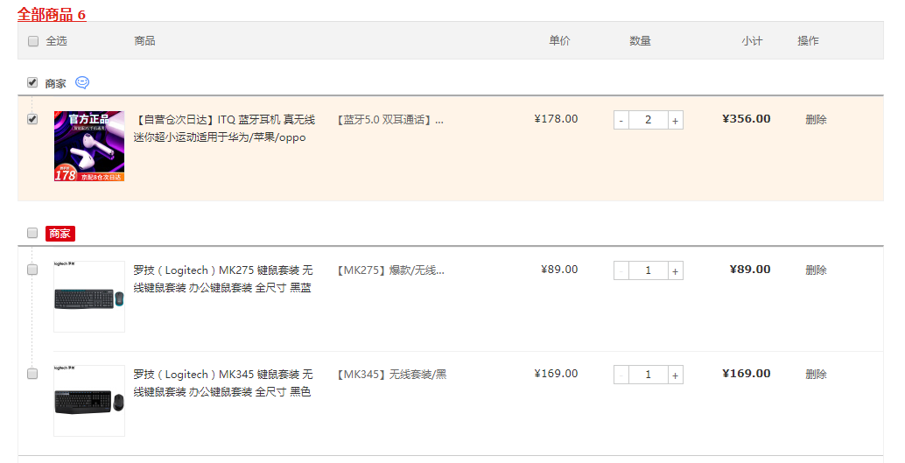

5.2.2 购物车管理
主要负责购物车商品删除，如图：
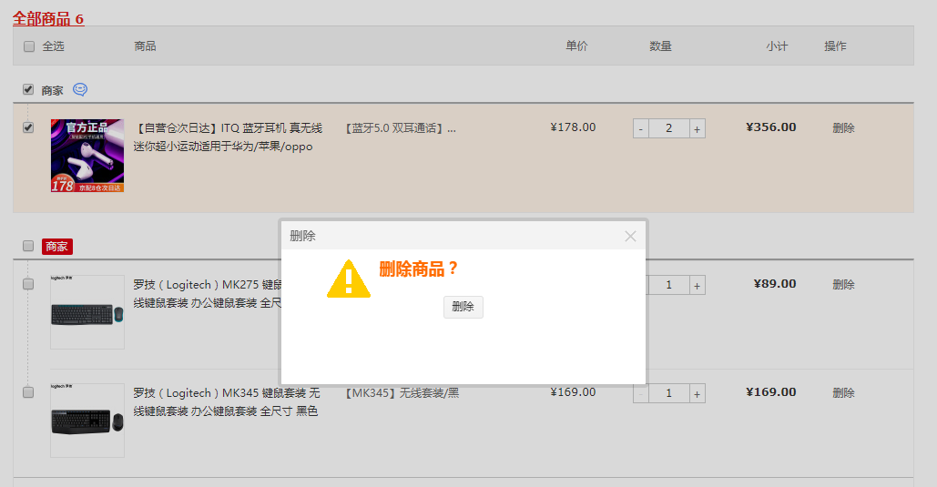

5.2.3 支付模块
主要负责购物车商品的购买，如图：
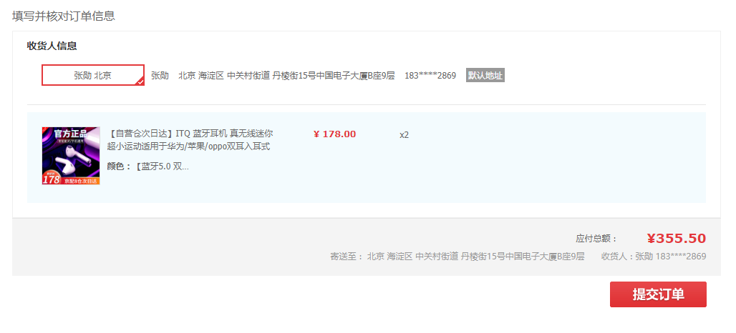

5.3 商品浏览模块
主要负责商品的展示。

5.3.1 商品首页浏览
主要负责商品在首页的展示，如图：
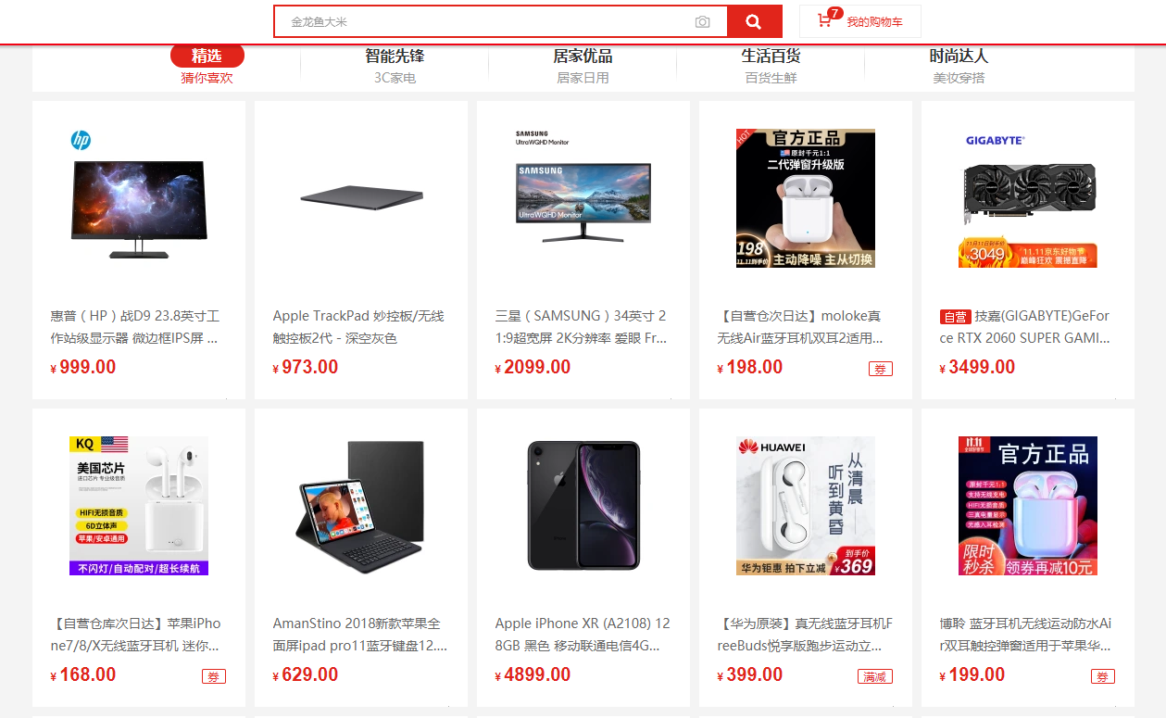

5.3.2 商品搜索列表浏览
主要负责商品在列表的展示，如图：
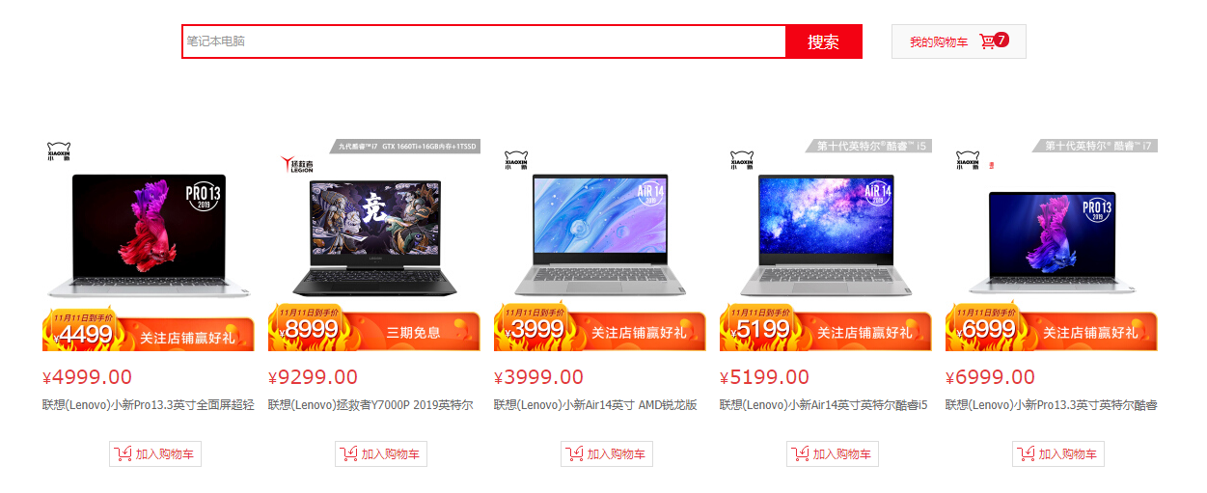

5.3.3 商品详情浏览
主要负责商品在详情页的展示，如图：
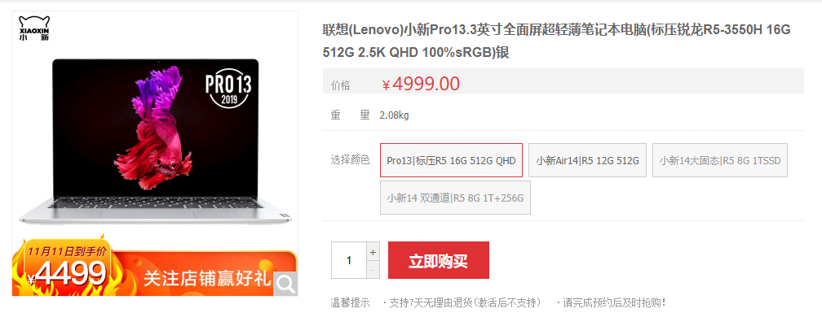

5.4 订单模块
主要负责订单模块的管理。

5.4.1 生成订单
主要负责订单的生成，本功能属于后台操作，故没有相应界面展示。

5.4.2 管理订单
主要负责订单的删除，如图：
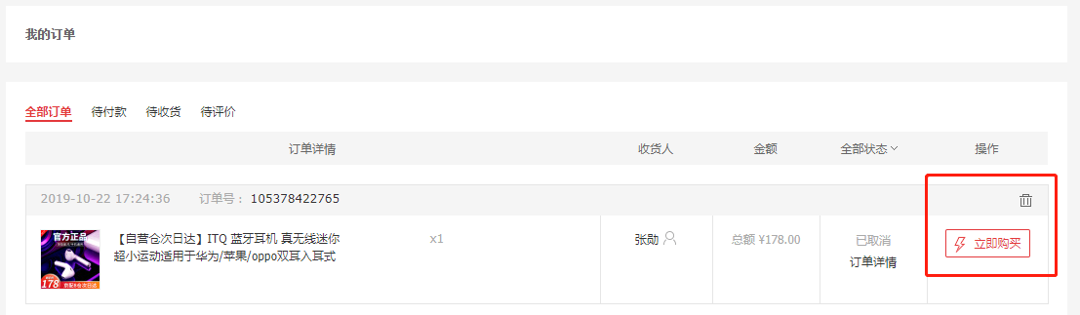

5.4.3 查询订单
主要负责订单的显示，如图：
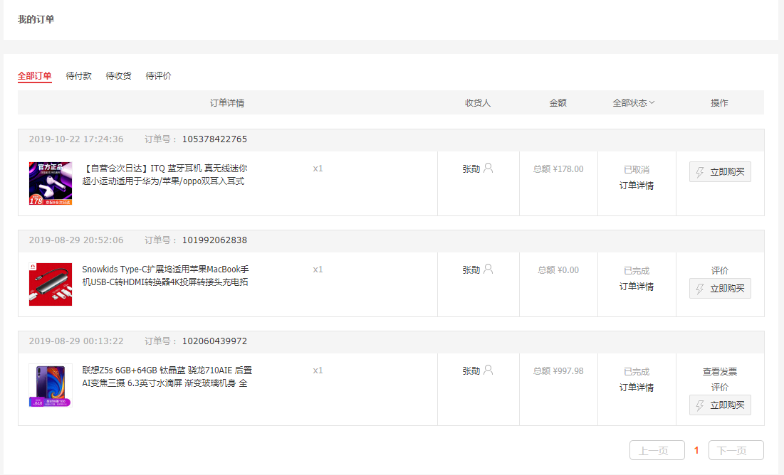

5.5 商品评论模块
主要负责商品评论模块的管理。

5.5.1 添加评论
主要负责添加商品评论，如图：
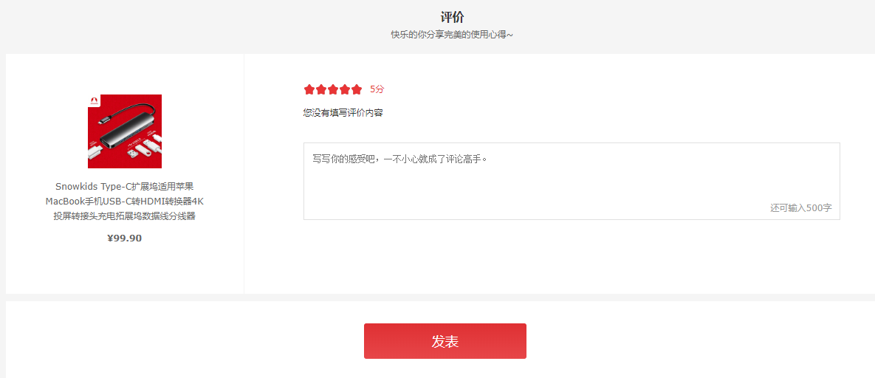

5.5.2 回复评论
主要负责回复商家的评论回复，如图：
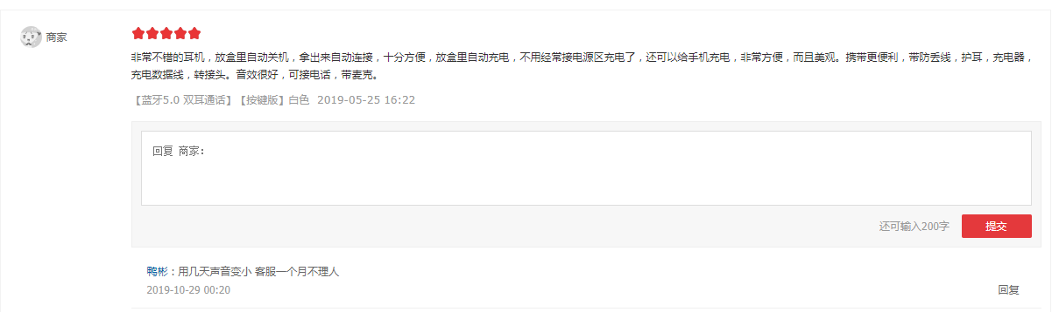

5.5.3 删除评论
主要负责删除商品评论，如图：
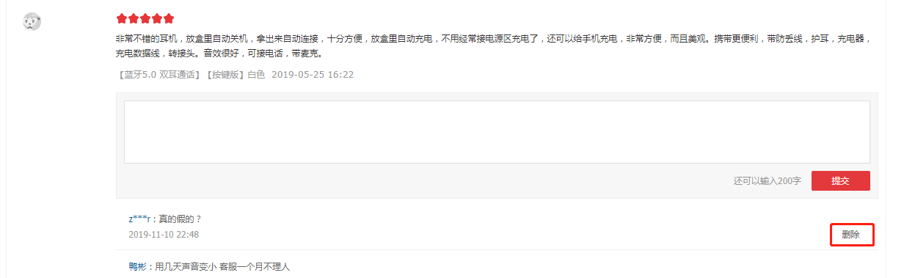

6商城管理端系统实现

主要负责用户在管理的信息维护。

6.1.1 用户列表查看
主要负责商家在管理端查看用户的信息，如图：
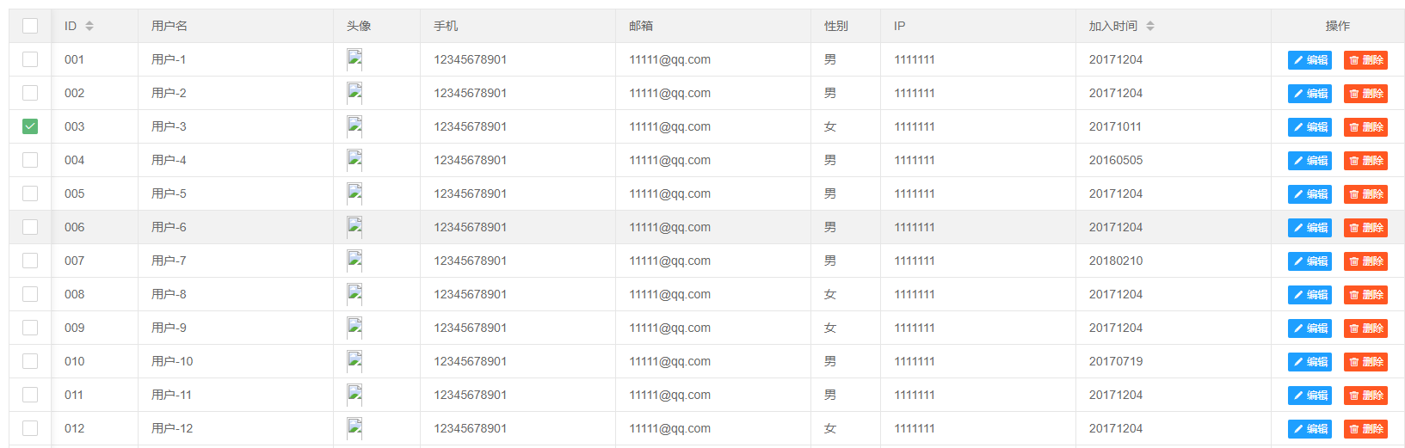

6.1.2 用户信息
主要负责单个用户的信息展示，如图：
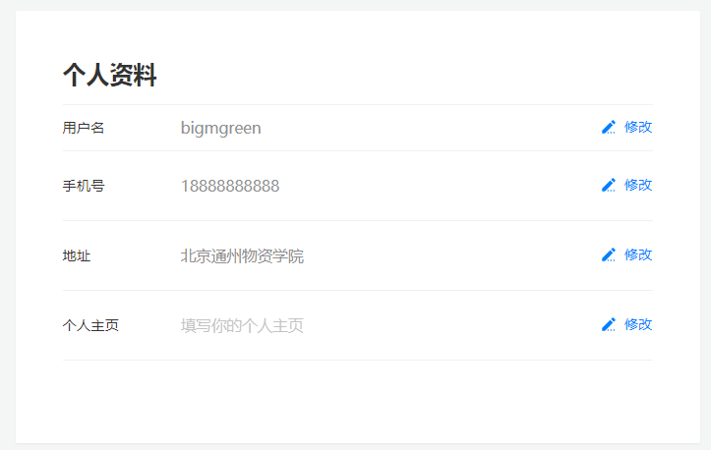

6.1.3 用户删除
主要负责单个用户的删除，如图：

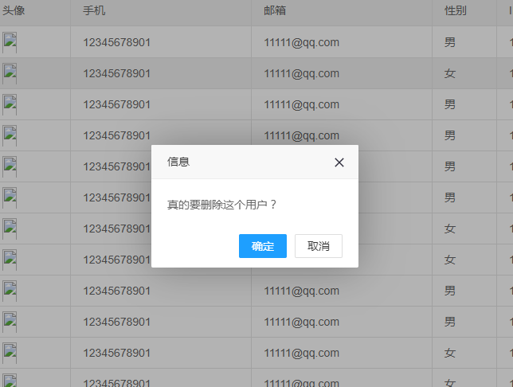

6.2 商品模块
主要负责商家商品模块的管理。

6.2.1 商品查看
主要负责商家商品列表的展示，如图：
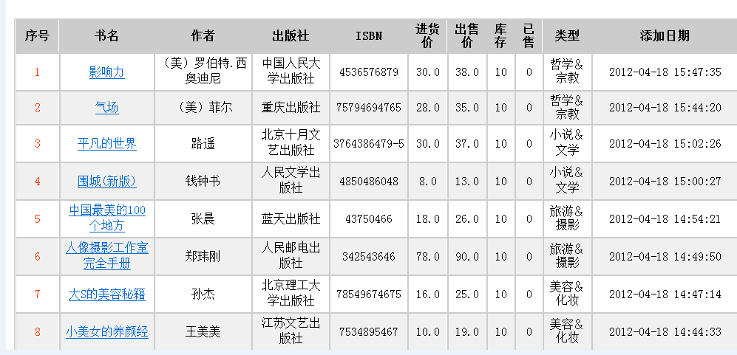

6.2.2 商品修改
主要负责商家商品的修改，比如调价、修改参数、增加优惠等。

6.2.3 商品增加
主要负责商家商品的增加，根据类别增加商品，然后为商品增加各自的属性、定价、添加库存信息等等。

6.2.4 商品删除
主要负责商家单个商品的删除，如图：
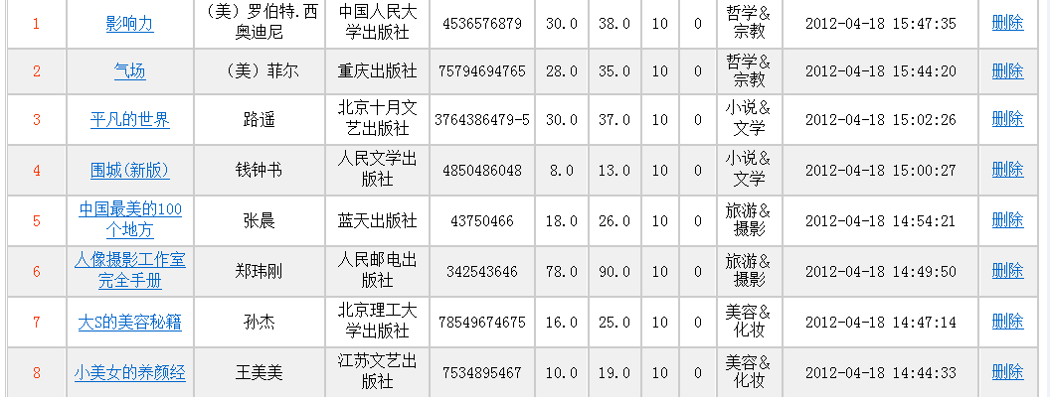

6.2.5 商品订单查看
主要负责商家商品订单列表的展示，商家可以通过本列表掌握各个商品的售卖状况。这个列表会展示本商品的所有信息。

6.3 商品评论模块
主要负责商家商品评论模块的管理。

6.3.1 查看评论
主要负责商家在管理端查看商品的评论，如图：
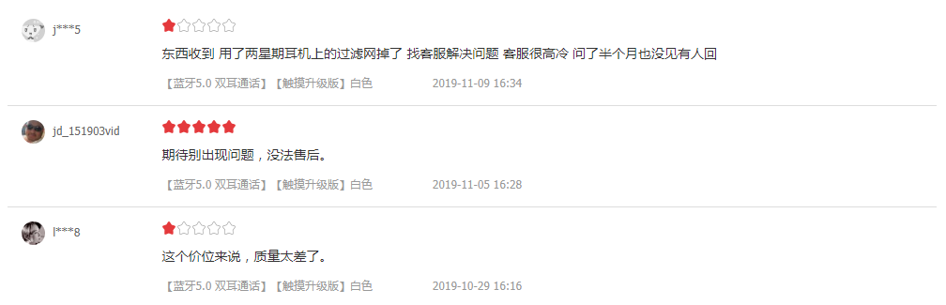

6.3.2 回复评论
主要负责回复买家的评论，如图：
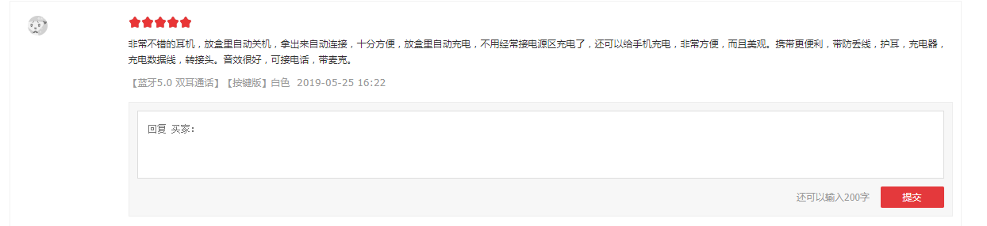

7参考文献
- 冯英健 《网络营销基础与实践》 清华大学出版社，2004.10第2版
- 冯燕奎 赵德奎等编著 《JSP实用案例教程》 清华大学出版社，2008
- 陈玉峰 《SQL Server2000数据库开发教程》 科学出版社，2000
- 李辛铭《网页编程实例解析》 清华大学出版社，2002.2
- 张云涛 龚玲等编著《Eclipse 精要与高级开发技术》 电子工业出版社，2005
- 邓劲生 译《Java编程艺术》 清华大学出版社，2004
- 肖刚 《网上商店程序设计》 电子工业出版社，2003
- 张润彤 主编《电子商务概论》 电子工业出版社，2008
- 陈强等 《Java 程序设计》 人民邮电出版社，2001
- https://baike.baidu.com/item/servlet/477555?fr=aladdin
- https://baike.baidu.com/item/JavaEE/3066623?fr=aladdin
- https://baike.baidu.com/item/spring%20MVC/5627187?fr=aladdin
- https://baike.baidu.com/item/MVC%E6%A1%86%E6%9E%B6/9241230?fromtitle=mvc&fromid=85990&fr=aladdin
- https://baike.baidu.com/item/sql%E8%AF%AD%E5%8F%A5/5714895
- https://baike.baidu.com/item/JSP/141543?fr=aladdin

8作者致谢
感谢指导老师，能在百忙之中抽空对我的论文提出指导和建议。在毕业设计这期间，我翻阅了许多资料，总结了诸多实践经验，我相信这会为我以后的工作铺平道路。同时我也相信在老师精心的指导下，我会对电子商务有更深的体会和理解，并且期望以后可以为社会做出自己的一份贡献。
感谢学校给了我再一次在课堂学习知识的机会，越成长越感觉在课堂学习的机会是多么宝贵，庆幸的是我抓住了这个机会，并在此学习过程中让我始终保持着昂扬的斗志，经过全学年的奋斗，终于走到了今天，交出了学习的成果让老师们检阅。
感谢我的家人，感谢他们对于我求学愿望的理解，他们在我生活的各个方便都提供了巨大支持，在学习的过程中我体会到了亲情、爱情、友情的珍贵，这将是我人生的一大财富，我相信以后的日子里，我会在它的影响下，继续踏实前进。

